Технологическая карта урока
Дата: 25.10.2023 г.
Класс: 4
Предмет: Основы православной культуры и светской этики (модуль ОПК)
Учитель: Сенаторова Ирина Анатольевна
Тема: Не совсем обычный урок. Заповеди
Тип урока: Урок открытия новых знаний.
Цель урока: Познакомить учащихся с Библейскими Заповедями.
Задачи урока:
- Обучающие: познакомить с описанными в Библии обстоятельствами, при которых были даны заповеди, с их структурой и значением.
- Развивающие: понять, что заповеди помогают людям различать добро и зло.
- Воспитывающие: усвоить, как выполнение или нарушение заповедей влияет на внутренний мир человека.
Планируемые результаты
Личностные: способствовать становлению общечеловеческих ценностных ориентаций, формировать целостный социально – ориентированный взгляд на мир в его органическом единстве и разнообразии природы. Формировать уважительное отношение к религии. Развивать этические чувства доброжелательности и эмоционально – нравственной отзывчивости, понимания и сопереживания чувствам других людей.
Метапредметные результаты
Регулятивные УУД:
- учить отличать верно выполненное задание от неверного,
- овладеть навыками смыслового чтения
Познавательные УУД:
- овладевать начальными сведениями о сущности и особенности процессов и явлений действительности в соответствии с содержанием предмета;
- находить ответы на вопросы, используя текст и свой жизненный опыт
- делать выводы в результате работы.
Коммуникативные
- уметь оформлять свою мысль в устной и письменной речи
- слушать и понимать речь других
Предметные результаты.
- Знакомить с основными нормами религиозной морали, развивать понимание их значений в жизни
- Понимать значение нравственности веры и религии в жизни человека и общества
- Осознавать ценности человеческой жизни.
Оборудование: учебник, мультимедийный проектор, доска, карточки для индивидуальной и групповой работы
Ход урока
1. Организационный этап
Деятельность учителя | Деятельность учащихся
Приветствую вас, ребята! Сегодня у нас необычный урок!  Вы часто задумываетесь над тем, как вам поступить?  Что вам помогает поступить правильно?  Всегда ли вы поступаете верно?  Желаю вам, чтобы сегодняшний наш урок помог вам правильно делать выбор. | Объединяются в группы по 2 человека.  Отвечают на вопросы учителя.
2. Постановка цели и задач урока. Мотивация учебной деятельности учащихся
Деятельность учителя |  | Деятельность учащихся
Ребята, чтобы узнать тему сегодняшнего урока, предлагаю вам расшифровать слово, спрятанное в конверте №1. А за выполненное задание вы получите подсказку, которая поможет нам понять тему сегодняшнего урока. Сл. 1  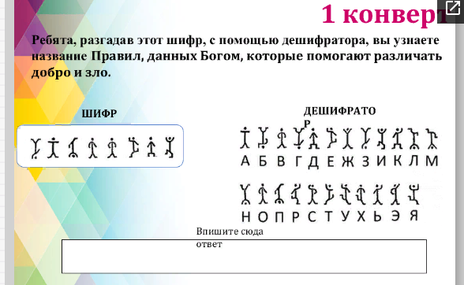  Попробуем сформулировать задачи, которые мы поставим перед собой на уроке |  | Расшифровывают слово.  Формулируют тему урока.  Предполагают и далее уточняют понятие слова «Заповедь».  Формулируют цель и ставят задачи:  - познакомиться с обстоятельствами при которых были даны заповеди;  -выяснить значение заповедей;  -подумать: легко ли соблюдать заповеди?  -подумать: нужны ли заповеди нам? Зачем? Не устарели ли они?
3. Актуализация знаний.
Деятельность учителя |  | Деятельность учащихся
Как вы понимаете смысл слова «заповедь»?  Давайте обратимся к словарю. В ваших папках лежат синие листочки, на которых объясняется слово «Заповедь». Давайте прочитаем текст. |  | Читают определение заповеди. Комментируют.
4. Первичное усвоение новых знаний.
Деятельность учителя |  | Деятельность учащихся
История возникновения Заповедей.  В древние времена жизнь людей была суровой: чтобы выжить, людям приходилось переступать законы жизни. Через Заповеди Бог дал людям правила, нормы поведения. Эти заповеди были даны пророку имя, которого вы узнаете, разгадав ребус. Сл. 2  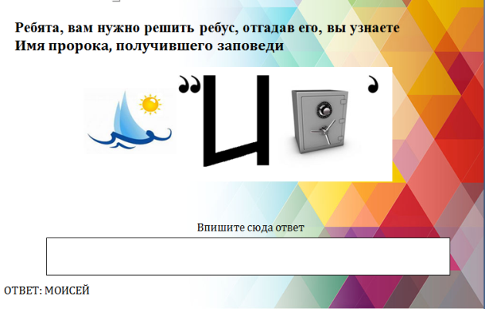  Библия рассказывает, что три с лишним тысячи лет назад пророк Моисей и его народ видели, как задымилась и затряслась гора, название которой вы узнаете, выполнив задание. Сл. 3  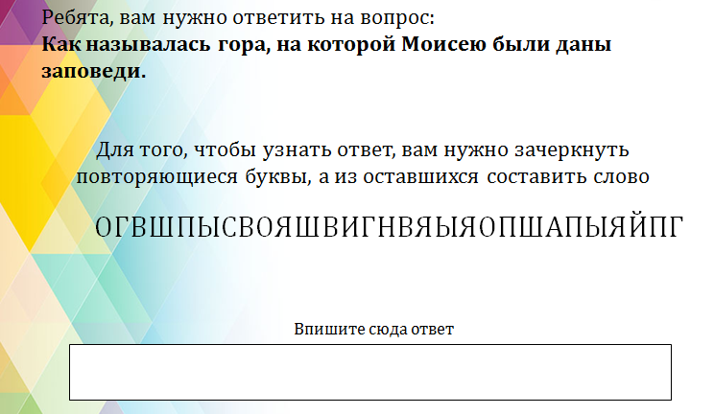  Но это не было обычным землетрясением. Моисей поднялся на дымящийся Синай для того, чтоб там встретить Бога и получить от Него Заповеди. Сколько же заповедей Бог дал людям, вы узнаете, выполнив следующее задание. Сл. 4  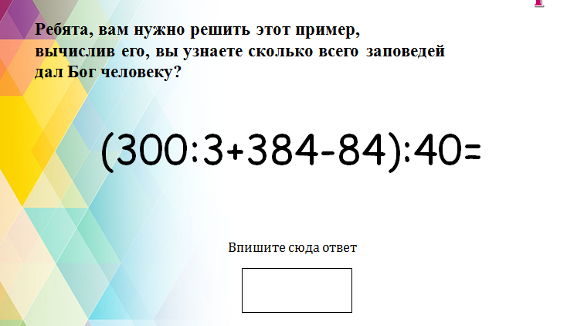  40 дней Моисей провел на объятой огнем вершине. Этот огонь не обжигал его, потому что он был знаком присутствия Бога.  По истечении сорока дней Бог написал десять Заповедей на двух каменных плитах, название которых вы узнаете, выполнив следующее задание. Сл. 5  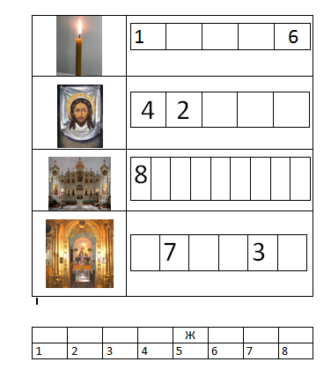  Посмотрите, у вас фрагменты с изображениями. Давайте их соберем. Как вы думаете, что у вас получилось?  Давайте рассмотрим скрижали. Это две каменные плиты, на которых начертаны заповеди.  Давайте рассмотрим каждую из них.  Первые четыре заповеди говорят об отношениях человека с Богом. Зачитаем их и разберем как понимаем.  1. Я — Господь Бог твой, да не будет у тебя других богов, кроме Меня.  2. Не делай себе кумира и ни какого изображения того, что на небе вверху, что на земле внизу и что в водах ниже земли; не поклоняйся и не служи им.  3. Не произноси имени Господа Бога твоего напрасно.  4. Помни день покоя, чтобы проводить его свято; шесть дней трудись и совершай в них все твои дела, а день седьмой — день покоя — да будет посвящен Господу Богу твоему.  Остальные касаются отношений людей между собой  Вот об этих заповедях мы и поговорим с вами подробней. |  | Отгадывают задания и называют имя Пророка  Отгадывают задания и называют название горы, на которой Моисей получил Заповеди  Отгадывают задания и называют количество заповедей  Отгадывают задания и узнают, как назывались каменные дощечки, на которых Бог написал заповеди  Получают фрагменты и собирают скрижали.  Рассматривают скрижали, отвечают на вопросы.
5. Первичная проверка понимания после введения в тему урока
Деятельность учителя |  | Деятельность учащихся
– Итак, как люди получили закон от Бога?  – Кто донес эти заповеди до людей?  - Назовите гору, на которой Моисей получил заповеди.  - Сколько заповедей Бог дал людям.  – На чем они были начертаны? |  | Отвечают на вопросы
6. Усвоение новых знаний.
Самостоятельная исследовательская работа с текстом.  Каждый ученик получает заповедь, читает про нее в учебнике, отвечает на вопрос  «Чему учит нас конкретная заповедь?»  5. Почитай отца твоего и матерь твою, чтобы тебе было хорошо и чтобы ты долго жил на земле.  6. Не убивай.  7. Не прелюбодействуй.  8. Не кради.  9. Не произноси ложного свидетельства на ближнего твоего.  10. Не желай жены ближнего твоего и не желай дома ближнего твоего, ни поля его, ни раба его, ни рабыни его … ни всего того, что принадлежит ближнему твоему. |  |  | Ответы: учащиеся работают с текстом учебника, отслеживают новую информацию.
7. Закрепление
Деятельность учителя |  | Деятельность учащихся
Каждый из вас знакомил нас с одной заповедью. Я загадаю вам загадки о Заповедях, а вы, если узнаете заповедь, то разместите ее на доске.  5.Чтобы жизнь прожить на «пять»,  Надо старших уважать.  Слушай их без лишних слов,  Будешь счастлив и здоров.  6. Бог сказал: «Не убивай!»  И руки не поднимай,  Чтобы злое совершить,  Драки, ссоры заводить.  На войну солдат идет,  Чтобы защитить народ.  А убийство – страшный грех!  Это есть закон для всех.  7. Эта заповедь, ребята,  Против пошлости, разврата.  Не кури, вина не пей,  Воздержание имей.  Чистоту храни души  И во взрослость не спеши.  8. Воровство – большой порок.  Обокрал – получишь срок.  Но страшней всего, что вор  Для семьи – большой позор.  Помни: если вором стал,  Свою душу обокрал.  9. Говорит Господь: «Не ври!»  Только правду говори.  Только честный человек  Проживет достойно век.  10.Напоследок Бог велел,  Чтоб никто из нас не смел  Ничего желать чужого.  Зависть к этому готова.  Не завидуй никому,  А порадуйся всему.  Нужны ли сейчас современному человеку данные Богом заповеди?  Сейчас на земле много вирусов, которые вредны и ухудшают наше физическое здоровье. Какие вирусы вы знаете? Как можно бороться с этими вирусами?  А существуют вирусы, которые ухудшают наше духовное здоровье. Человечество давно нашло ответ, как бороться с вирусами безнравственности, их еще православные называют грехами, с помощью соблюдения заповедей божьих  Я попрошу по одному человеку из каждой группы разместить вирусы напротив заповедей, которые являются противоядием. |  | Дети отгадывают загадки и поочередно выходят к доске, размещая вокруг слова «Заповеди» одну из заповедей, которая является ответом на загадки.  Отвечают на вопрос  Называют вирусы. Предлагают варианты профилактики вирусных заболеваний.  Выходят ребята и прикрепляют вирусы к заповедям, которые являются противоядием.
8. Этап самостоятельной работы
Деятельность учителя |  | Деятельность учащихся
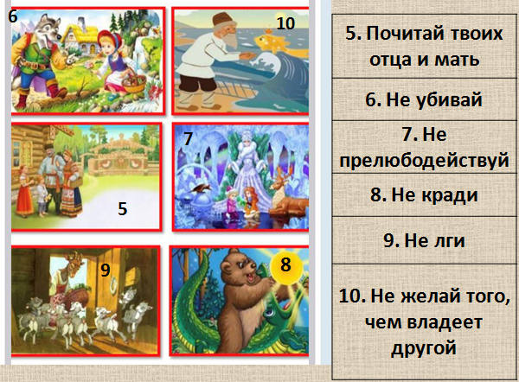  Сл. 6 Детям предлагается определить самостоятельно, о какой Заповеди идет речь. |  | Учащиеся определяют Заповедь, записывают ответ и проверяют по эталону.
9. Рефлексия
Деятельность учителя |  | Деятельность учащихся
- Какие заповеди заставили вас задуматься? Над чем?  - Что на уроке было самым интересным?  - Вы хотели ли бы, чтобы вокруг вас было больше людей, живущих по Заповедям?  Все эти заповеди можно свести к одной: «И как хотите, чтобы с вами поступали люди, так и вы поступайте с ними!».  Ребята, перед вами лежат три яблока.  Если вам было все понятно на сегодняшнем уроке, то возьмите красное яблоко. Если остались вопросы, которые вы не поняли, возьмите желтое яблоко. Если было скучно и ничего не понятно, то возьмите зеленое яблоко. На выбранном яблоке напишите те качества, которые вы бы хотели воспитать в себе, чтобы совершать только хорошие поступки. Поместите свои яблоки на дерево мудрости. |  | Отвечают на вопросы.  Выбирают яблоки, записывают на нем качества и размещают их на дереве.
10. Этап домашнего задания.
Деятельность учителя |  |  |  |  | Деятельность учащихся
– Я предлагаю вам взять Библию в библиотеке и дома самостоятельно найти и прочить остальные 4 заповеди. Рассказать о них на следующем уроке. |  |  |  |  | Учащиеся записывают домашнее задание.

